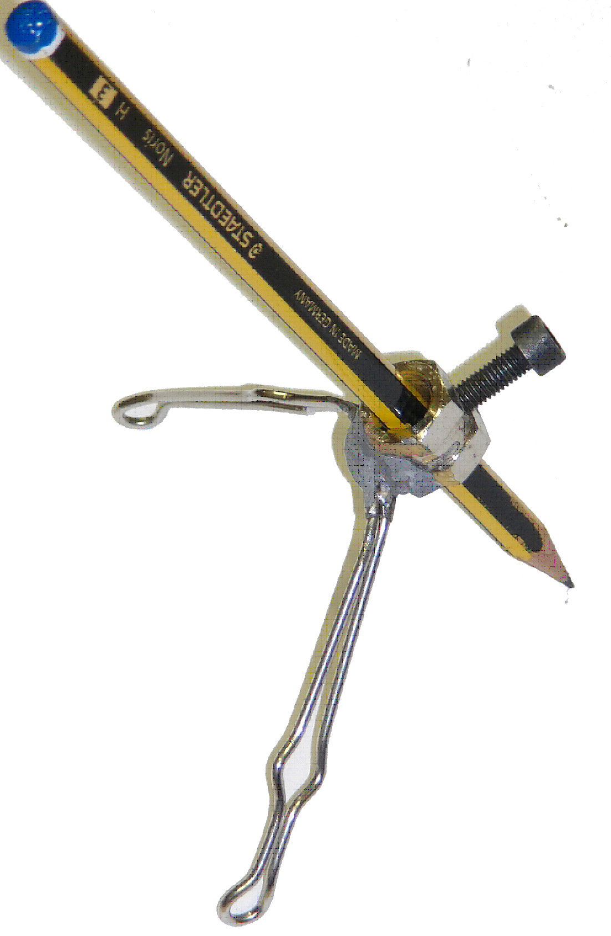
Adaptador en forma de trípode para escritura

Adaptador en forma de trípode para escritura.
(Fuera de concurso)
Breve descripción | Adaptación para escritura que permite colocar un lapicero o bolígrafo y permanece estable sobre la superficie de escritura.
Para quién se hizo | No se realizó para una persona concreta. La idea es que pueda ser utilizado por aquella persona que no puede realizar un movimiento de agarre de un útil de escritura y necesite al mismo tiempo apoyar la mano y realizar el empuje y movimientos de escritura con la articulación de hombro y codo.
Materiales y modo de funcionamiento | Para la realización se necesita:  - Un clip de sujeción de una carpeta archivadora.  - Una tuerca de doble rosca o un tubo o pieza similar. Nosotros hemos cogido esta pieza por estar disponible en ferreterías y ser de diámetro muy ajustado a los lapiceros  - Pegamento de dos componentes. Hemos utilizado NURAL. Es rápido. Se trabaja bien y es muy resistente. Puede valer otro similar.
Autores y datos de contacto | María Carmen Cañizares  José Carlos Martín  Delegación del CEAPAT en el CRMF de Albacete.  Jesús del Gran Poder 1  02006 Albacete. España.  Tel.: 967 216 501

Galería de imágenes

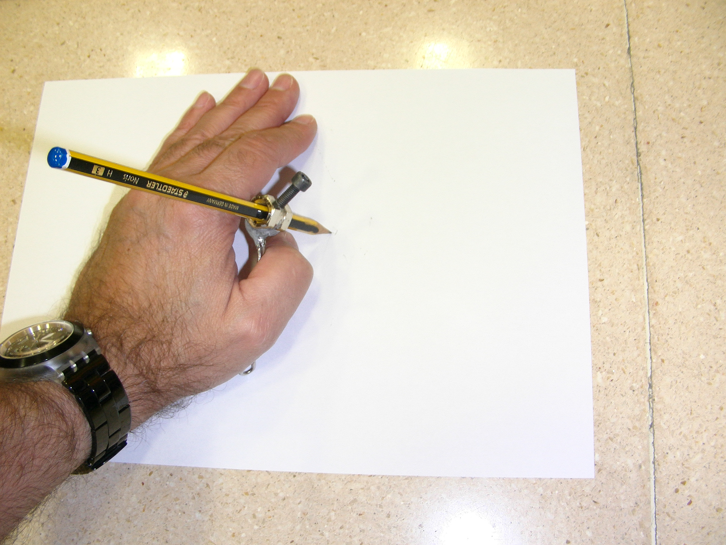
Vista de la adaptación acabada
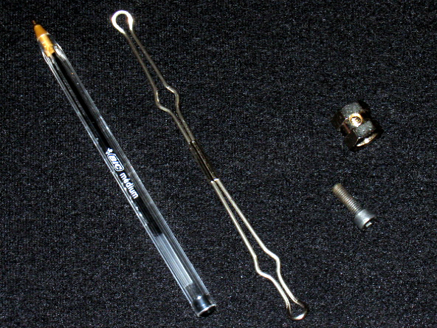
Piezas necesarias para la elaboración

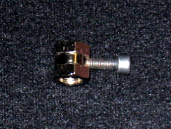
Detalle de la tuerca de doble rosca con tornillo. La perforación en la tuerca para poner el tornillo la hemos realizado nosotros. Si no se tienen herramientas para hacerlo se puede ajustar con pegamento directamente o engrosándolo con plástico por ejemplo.
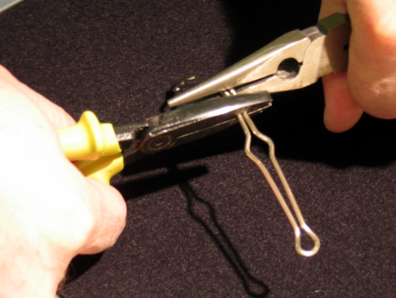
Doblado del clip mediante dos alicates
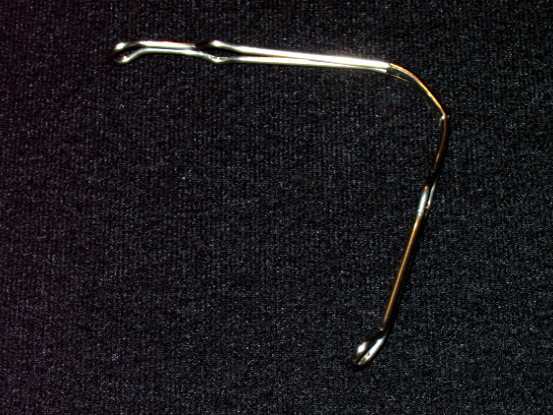
Clip doblado

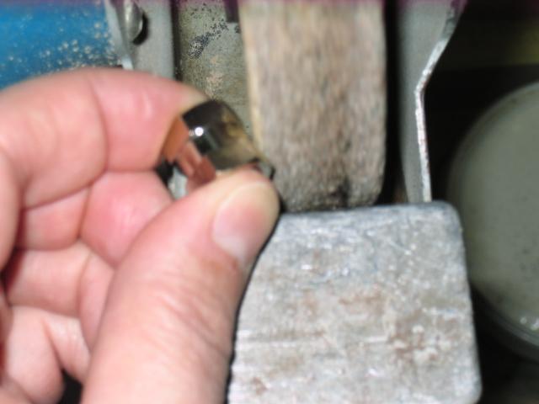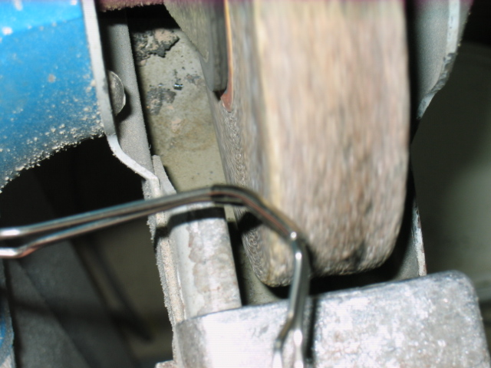
Antes de pegar el clip a la tuerca los limamos un poco para que no quede una superficie muy pulida y así mejorar el agarre del pegamento.

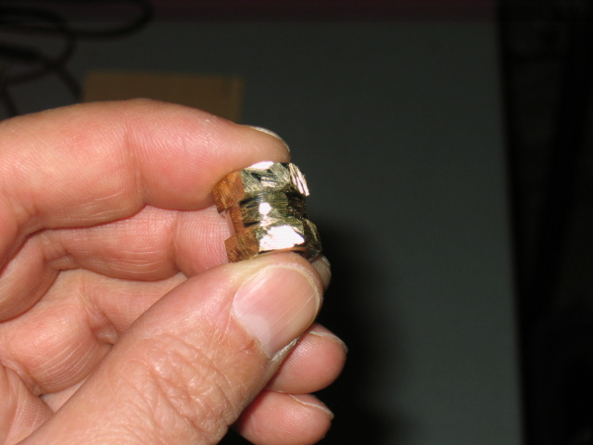
Detalle de la tuerca una vez limada.

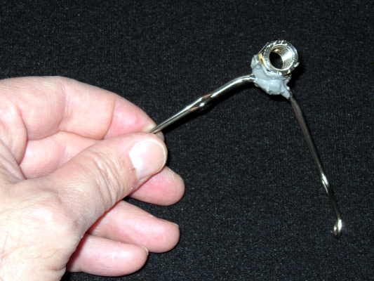
La tuerca y el clip se han unir con el pegamento. Hay que cuidar que la unión no sea totalmente perpendicular sino con una pequeña inclinación para que al colocar el lapicero se consiga esa forma en trípode.

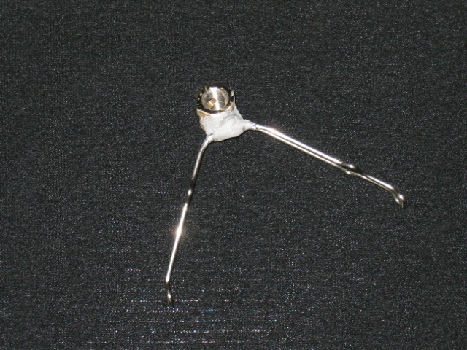
Cuando el pegamento está duro lijamos los pequeños resaltes que puedan molestar en el momento de cogerlo.

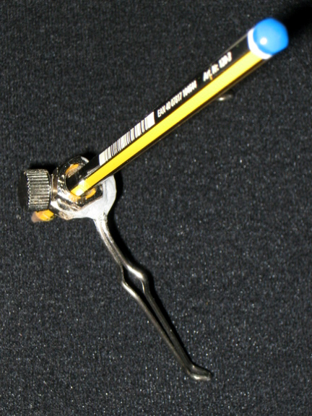
Vista superior una vez acabado.

